# CHƯƠNG 4: DEMO MANUAL TEST ĐỂ KIỂM THỬ TRANG WEB PHONGCACHXANH.VN

## 4.1. Giới thiệu website Phongcachxanh.vn

Phongcachxanh.vn là trang thương mại điện tử trung gian, phân phối các sản phẩm công nghệ đến từ nhiều nhãn hàng khác nhau. Các sản phẩm trên trang web đa dạng các thể loại với các mức giá khác nhau, hướng tới nhiều nhóm người tiêu dùng khác nhau.

Tại đây chúng ta có thể dễ dàng tìm kiếm và mua các sản phẩm của nhãn hàng này một cách trực tiếp và nhanh chóng.

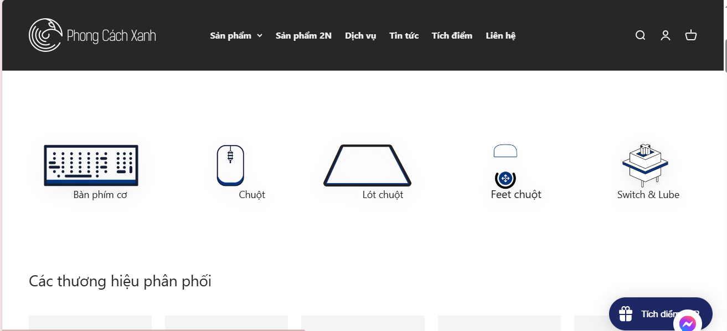

## 4.2. Kiểm thử chức năng Đăng nhập

### 4.2.1. Đặc tả kỹ thuật chức năng đăng nhập

- Trang đăng nhập bao gồm:

+ Email và mật khẩu

+ Nút “Đăng nhập”: Khi click vào nút đăng nhập với các giá trị hợp lệ, hệ thống chuyển về trang chủ của website.

+ Link Quên mật khẩu

+ Một đường dẫn tới trang đăng kí cho người dùng chưa có tài khoản.

- Giao diện trang đăng nhập:

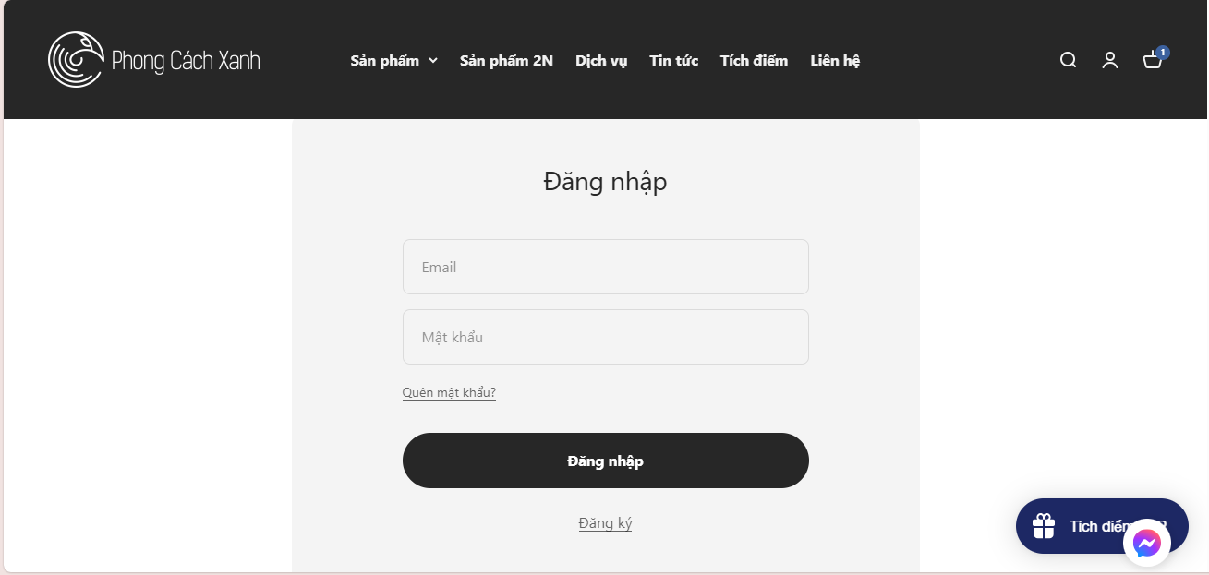

### 4.2.2. Thiết kế test case

Khi đăng nhập vào website, hệ thống yêu cầu người dùng đã có tài khoản đăng kí trước đó. Nhập thông tin đăng nhập bao gồm email và mật khẩu. Bộ test sẽ dựa trên các trường và tương ứng mỗi trường sẽ nhận các giá trị sau:

+ Email: nhập đúng (T), nhập sai (F), để trống (N).

+ Mật khẩu: nhập đúng (T), nhập sai (F), để trống (N).

Từ đó, theo tích Descartes lập bảng quyết định ta có:

|  |  |  |  |  |  |  |  |  |  |  |
| --- | --- | --- | --- | --- | --- | --- | --- | --- | --- | --- |
|  | **Testcase** | **1** | **2** | **3** | **4** | **5** | **6** | **7** | **8** | **9** |
| **Điều kiện** | Email | N | N | N | F | F | F | T | T | T |
| Mật khẩu | N | F | T | N | F | T | N | F | T |
| **Hành động** | Đăng nhập thành công |  |  |  |  |  |  |  |  | x |
| “Email hoặc mật khẩu không chính xác” |  |  |  |  | x | x |  | x |  |
| “Please fill out this field” | x | x | x | x |  |  | x |  |  |

### 4.2.3. Kịch bản kiểm thử

* **Testcase 1:** Để trống cả email và mật khẩu

|  |  |  |  |  |  |
| --- | --- | --- | --- | --- | --- |
| **Bước** | **Hành động** | **Dữ liệu** | **Kết quả mong đợi** | **Kết quả thực tế** | **Trạng thái** |
| 1 | Mở trang đăng nhập | https://www.phongcachxanh.vn/account/login | Hiển thị trang đăng nhập | Hiển thị trang đăng nhập | Pass |
| 2 | Bỏ trống email |  | Email bỏ trống | Email bỏ trống | Pass |
| 3 | Bỏ trống mật khẩu |  | Mật khẩu bỏ trống | Mật khẩu bỏ trống | Pass |
| 4 | Bấm nút đăng nhập |  | “Please fill out this field” | “Please fill out this field” | Pass |

* **Testcase 2:** Để trống email và nhập sai mật khẩu

|  |  |  |  |  |  |
| --- | --- | --- | --- | --- | --- |
| **Bước** | **Hành động** | **Dữ liệu** | **Kết quả mong đợi** | **Kết quả thực tế** | **Trạng thái** |
| 1 | Mở trang đăng nhập | https://www.phongcachxanh.vn/account/login | Hiển thị trang đăng nhập | Hiển thị trang đăng nhập | Pass |
| 2 | Bỏ trống email |  | Email bỏ trống | Email bỏ trống | Pass |
| 3 | Nhập sai mật khẩu | 270603 | Đã nhập mật khẩu | Đã nhập mật khẩu | Pass |
| 4 | Bấm nút đăng nhập |  | “Please fill out this field” | “Please fill out this field” | Pass |

* **Testcase 3:** Để trống email và nhập đúng mật khẩu

|  |  |  |  |  |  |
| --- | --- | --- | --- | --- | --- |
| **Bước** | **Hành động** | **Dữ liệu** | **Kết quả mong đợi** | **Kết quả thực tế** | **Trạng thái** |
| 1 | Mở trang đăng nhập | https://www.phongcachxanh.vn/account/login | Hiển thị trang đăng nhập | Hiển thị trang đăng nhập | Pass |
| 2 | Bỏ trống email |  | Email bỏ trống | Email bỏ trống | Pass |
| 3 | Nhập đúng mật khẩu | 101321 | Đã nhập mật khẩu | Đã nhập mật khẩu | Pass |
| 4 | Bấm nút đăng nhập |  | “Please fill out this field” | “Please fill out this field” | Pass |

* **Testcase 4:** Nhập sai email và để trống mật khẩu

|  |  |  |  |  |  |
| --- | --- | --- | --- | --- | --- |
| **Bước** | **Hành động** | **Dữ liệu** | **Kết quả mong đợi** | **Kết quả thực tế** | **Trạng thái** |
| 1 | Mở trang đăng nhập | https://www.phongcachxanh.vn/account/login | Hiển thị trang đăng nhập | Hiển thị trang đăng nhập | Pass |
| 2 | Nhập sai emaill | [khacdemgiao@gmail.com](mailto:khac@gmail.com) | Đã nhập email | Đã nhập email | Pass |
| 3 | Bỏ trống mật khẩu |  | Mật khẩu bỏ trống | Mật khẩu bỏ trống | Pass |
| 4 | Bấm nút đăng nhập |  | “Please fill out this field” | “Please fill out this field” | Pass |

* **Testcase 5:** Nhập sai email và sai mật khẩu

|  |  |  |  |  |  |
| --- | --- | --- | --- | --- | --- |
| **Bước** | **Hành động** | **Dữ liệu** | **Kết quả mong đợi** | **Kết quả thực tế** | **Trạng thái** |
| 1 | Mở trang đăng nhập | https://www.phongcachxanh.vn/account/login | Hiển thị trang đăng nhập | Hiển thị trang đăng nhập | Pass |
| 2 | Nhập sai email | [khacdemgiao@gmail.com](mailto:khac@gmail.com) | Đã nhập email | Đã nhập email | Pass |
| 3 | Nhập sai mật khẩu | 270603 | Đã nhập mật khẩu | Đã nhập mật khẩu | Pass |
| 4 | Bấm nút đăng nhập |  | “Thông tin đăng nhập không chính xác” | “Thông tin đăng nhập không chính xác” | Pass |

* **Testcase 6:** Nhập sai email và đúng mật khẩu

|  |  |  |  |  |  |
| --- | --- | --- | --- | --- | --- |
| **Bước** | **Hành động** | **Dữ liệu** | **Kết quả mong đợi** | **Kết quả thực tế** | **Trạng thái** |
| 1 | Mở trang đăng nhập | https://www.phongcachxanh.vn/account/login | Hiển thị trang đăng nhập | Hiển thị trang đăng nhập | Pass |
| 2 | Nhập sai emaill | [khacdemgiao@gmail.com](mailto:khac@gmail.com) | Đã nhập email | Đã nhập email | Pass |
| 3 | Nhập đúng mật khẩu | 101321 | Đã nhập mật khẩu | Đã nhập mật khẩu | Pass |
| 4 | Bấm nút đăng nhập |  | “Thông tin đăng nhập không chính xác” | “Thông tin đăng nhập không chính xác” | Pass |

* **Testcase 7:** Nhập đúng email và để trống mật khẩu

|  |  |  |  |  |  |
| --- | --- | --- | --- | --- | --- |
| **Bước** | **Hành động** | **Dữ liệu** | **Kết quả mong đợi** | **Kết quả thực tế** | **Trạng thái** |
| 1 | Mở trang đăng nhập | https://www.phongcachxanh.vn/account/login | Hiển thị trang đăng nhập | Hiển thị trang đăng nhập | Pass |
| 2 | Nhập đúng email | hdieu12706@gmail.com | Đã nhập email | Đã nhập email | Pass |
| 3 | Bỏ trống mật khẩu |  | Mật khẩu bỏ trống | Mật khẩu bỏ trống | Pass |
| 4 | Bấm nút đăng nhập |  | “Please fill out this field” | “Please fill out this field” | Pass |

* **Testcase 8:** Nhập đúng email và sai mật khẩu

|  |  |  |  |  |  |
| --- | --- | --- | --- | --- | --- |
| **Bước** | **Hành động** | **Dữ liệu** | **Kết quả mong đợi** | **Kết quả thực tế** | **Trạng thái** |
| 1 | Mở trang đăng nhập | https://www.phongcachxanh.vn/account/login | Hiển thị trang đăng nhập | Hiển thị trang đăng nhập | Pass |
| 2 | Nhập đúng email | hdieu12706@gmail.com | Đã nhập email | Đã nhập email | Pass |
| 3 | Nhập sai mật khẩu | 270603 | Đã nhập mật khẩu | Đã nhập mật khẩu | Pass |
| 4 | Bấm nút đăng nhập |  | “Thông tin đăng nhập không chính xác” | “Thông tin đăng nhập không chính xác” | Pass |

* **Testcase 9:** Nhập đúng email và đúng mật khẩu

|  |  |  |  |  |  |
| --- | --- | --- | --- | --- | --- |
| **Bước** | **Hành động** | **Dữ liệu** | **Kết quả mong đợi** | **Kết quả thực tế** | **Trạng thái** |
| 1 | Mở trang đăng nhập | https://www.phongcachxanh.vn/account/login | Hiển thị trang đăng nhập | Hiển thị trang đăng nhập | Pass |
| 2 | Nhập đúng email | hdieu12706@gmail.com | Đã nhập email | Đã nhập email | Pass |
| 3 | Nhập đúng mật khẩu | 101321 | Đã nhập mật khẩu | Đã nhập mật khẩu | Pass |
| 4 | Bấm nút đăng nhập |  | Đăng nhập thành công | Đăng nhập thành công | Pass |

## 4.3. Kiểm thử chức năng Đăng ký

### 4.3.1. Đặc tả chức năng đăng ký

* Mục tiêu: Kiểm tra chức năng đăng ký của trang web phongcachxanh.vn đảm bảo chức năng đăng ký hoạt động chính xác, đúng yêu cầu
* Đối tượng: Trang web phongcachxanh.vn
* Trang đăng ký tài khoản gồm:

+ Họ, Tên, Email, Mật khẩu, mặc định hiển thị các placeholder

+ Nút Tạo tài khoản

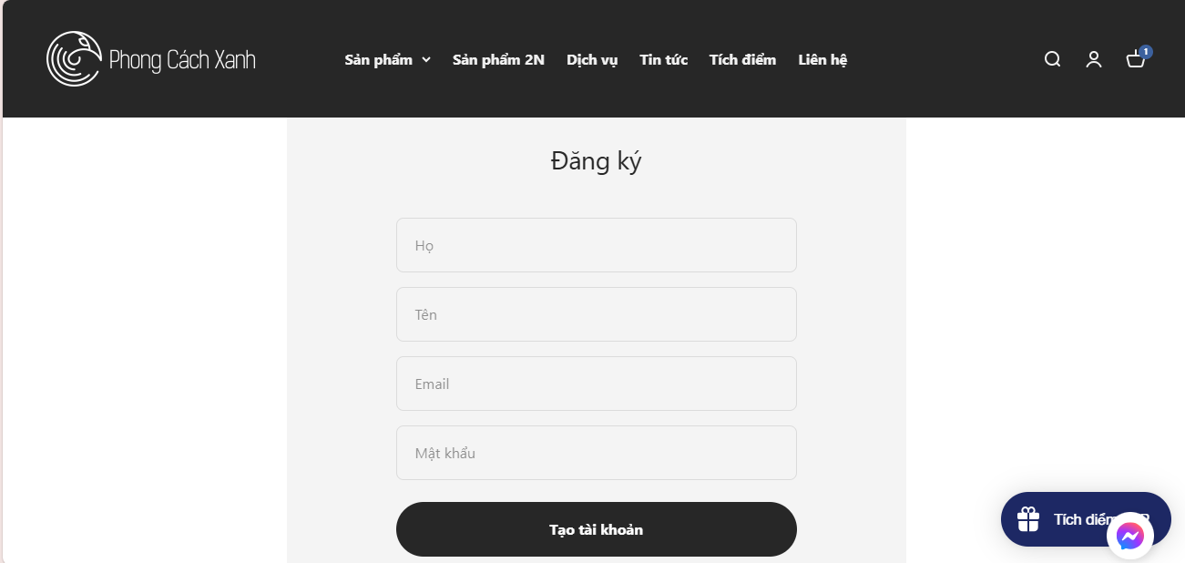

* Yêu cầu:

|  |  |  |  |
| --- | --- | --- | --- |
| **Tên trường** | **Bắt buộc** | **Hợp lệ** | **Khác** |
| Họ | Có | Không | - Không được để trống |
| Tên | Có | Không | - Không được để trống |
| Email | Có |  | - Không được để trống  - Đúng định dạng email: có @, đầu và cuối tên miền, dấu ‘.’  - Không chứ ký tự đặc biệt sau @  Ví dụ: [a@gmail.com](mailto:a@gmail.com)%  - Email là duy nhất cho 1 lần đăng kí |
| Mật khẩu | Có | >5 ký tự | - Không được để trống  - Mật khẩu không được bắt đầu hoặc kết thúc bằng dấu cách |

### 4.3.2. Thiết kế testcase

Khi đăng ký tài khoản, hệ thống sẽ yêu cầu người dùng nhập thông tin vào form đăng ký bao gồm: Họ tên, Email, số điện thoại và mật khẩu. Bộ test sẽ dựa vào các trường và nhận các giá trị sau:

* + - * + Họ: nhập đúng(T), để trống(N)
        + Tên: nhập đúng(T), để trống(N)
        + Email: nhập đúng(T), để trống(N), sai định dạng(F)
        + Mật khẩu: để trống(N), nhập đúng(T), nhập sai (F)

Theo tích Descartes ta sẽ có bộ test gồm 81 bộ testcase, lập bảng

quyết định ta có:

|  |  |  |  |  |  |  |  |
| --- | --- | --- | --- | --- | --- | --- | --- |
| Điều kiện | 1 | 2 | 3 | 4 | 5 | 6 | 7 |
| Họ | N | T | T | T | T | T | T |
| Tên | - | N | T | T | T | T | T |
| Email | - | - | N | F | T | T | T |
| Mật khẩu | - | - | - | - | N | F | T |
| Số luật | 18 | 9 | 3 | 3 | 1 | 1 | 1 |
| Đăng ký thành công |  |  |  |  |  |  | x |
| Đăng ký thất bại | x | x | x | x | x | x |  |

### 4.3.3. Kịch bản kiểm thử

|  |  |  |  |  |  |  |
| --- | --- | --- | --- | --- | --- | --- |
| **ID** | **Mô tả** | **Các bước thực hiện** | **Dữ liệu** | **Kết quả mong đợi** | **Kết quả thực tế** | **Trạng thái** |
| **Đăng ký thành công** | | | | | | |
| 1 | Đăng ký thành công với tất cả các trường hợp lệ | 1. Mở trang đăng kí Phong cách xanh 2. Nhập đúng Họ  3. Nhập đúng Tên 4. Nhập đúng Email  5. Nhập đúng mật khẩu 6. Click nút Tạo tài khoản | 1. <https://www.phongcachxanh.vn/account/register>  2. Họ: Nguyễn  3. Tên: Thảo 4. Email: thaonguyen@gmail.com 5. Mật khẩu: 123456 | 1. Hiển thị giao diện trang đăng ký 2. Hiển thị họ vừa nhập 3. Hiển thị tên 4. Hiển thị email 5. Hiển thị mật khẩu được thay thế bởi ký tự ẩn 6. Đăng kí thành công, chuyển đến trang chủ | 1. Hiển thị giao diện trang đăng ký 2. Hiển thị họ vừa nhập 3. Hiển thị tên 4. Hiển thị email 5. Hiển thị mật khẩu được thay thế bởi ký tự ẩn 6. Đăng kí thành công, chuyển đến trang chủ | Pass |
| Đăng ký không thành công | | | | | | |
| 2 | Họ để trống, các trường còn lại hợp lệ | 1. Mở trang đăng kí Phong cách xanh 2. Để trống trường họ  3. Nhập đúng tên 4. Nhập đúng email 5. Nhập đúng mật khẩu 6. Click nút Tạo tài khoản | 1. <https://www.phongcachxanh.vn/account/register>  3. Tên: Thảo 4. Email: a@gmail.com 5. Mật khẩu: 123456 | 1. Hiển thị giao diện trang đăng ký 3. Hiển thị tên 4. Hiển thị email 5. Hiển thị mật khẩu được thay thế bởi ký tự ẩn 6. Thông báo không được để trống họ | 1. Hiển thị giao diện trang đăng ký 3. Hiển thị tên 4. Hiển thị email 5. Hiển thị mật khẩu được thay thế bởi ký tự ẩn 6. Thông báo không được để trống họ | Pass |
| 3 | Để trống Tên, các trường còn lại hợp lệ | 1. Mở trang đăng kí Phong cách xanh 2. Nhập đúng Họ 3. Để trống trường Tên 4. Nhập đúng email 5. Nhập đúng mật khẩu 6. Click nút Tạo tài khoản | 1. <https://www.phongcachxanh.vn/account/register>  2. Họ: Nguyễn 4. Email: a@gmail.com 5. Mật khẩu: 123456 | 1. Hiển thị giao diện trang đăng ký 2. Hiển thị Họ vừa nhập 4. Hiển thị email 5. Hiển thị mật khẩu được thay thế bởi ký tự ẩn 6. Thông báo không được để trống tên | 1. Hiển thị giao diện trang đăng ký 2. Hiển thị Họ vừa nhập 4. Hiển thị email 5. Hiển thị mật khẩu được thay thế bởi ký tự ẩn 6. Thông báo không được để trống tên | Pass |
| 4 | Email để trống, các trường còn lại hợp lệ | 1. Mở trang đăng kí Phong cách xanh 2. Nhập đúng Họ 3. Nhập đúng Tên 4. Bỏ trống email 5. Nhập đúng mật khẩu 6. Click nút Tạo tài khoản | 1. <https://www.phongcachxanh.vn/account/register>  2. Họ: Nguyễn 3. Tên: Thảo 5. Mật khẩu: 123456 | 1. Hiển thị giao diện trang đăng ký 2. Hiển thị họ  3. Hiển thị tên 5. Hiển thị mật khẩu được thay thế bởi ký tự ẩn 6. Thông báo không được để trống email | 1. Hiển thị giao diện trang đăng ký 2. Hiển thị họ  3. Hiển thị tên 5. Hiển thị mật khẩu được thay thế bởi ký tự ẩn 6. Thông báo không được để trống email | Pass |
| 5 | Để trống mật khẩu, các trường còn lại hợp lệ | 1. Mở trang đăng kí Phong cách xanh 2. Nhập đúng Họ 3. Nhập đúng Tên 4. Nhập đúng email 5. Bỏ trống mật khẩu 6. Click nút Tạo tài khoản | 1. <https://www.phongcachxanh.vn/account/register>  2. Họ: Nguyễn 3. Tên: Thảo  4. Email: thaonguyen@gmail.com | 1. Hiển thị giao diện trang đăng ký 2. Hiển thị họ  3. Hiển thị tên 4. Hiển thị email 6. Thông báo không được để trống mật khẩu | 1. Hiển thị giao diện trang đăng ký 2. Hiển thị họ  3. Hiển thị tên 4. Hiển thị email 6. Thông báo không được để trống mật khẩu |  |
| 6 | Nhập email thiếu @, các trường còn lại hợp lệ | 1. Mở trang đăng kí Phong cách xanh 2. Nhập đúng họ  3. Nhập đúng tên 4. Nhập email thiếu @ 5. Nhập đúng mật khẩu 6. Click nút Tạo tài khoản | 1. <https://www.phongcachxanh.vn/account/register>  2. Họ: Nguyễn 3. Tên: Thảo  4. Email: thaogmail.com  5. Mật khẩu: 123456 | 1. Hiển thị giao diện trang đăng ký 2. Hiển thị họ  3. Hiển thị tên 4. Hiển thị email  5. Hiển thị mật khẩu được thay thế bởi ký tự ẩn 6. Thông báo định dạng email thiếu @ | 1. Hiển thị giao diện trang đăng ký 2. Hiển thị họ  3. Hiển thị tên 4. Hiển thị email  5. Hiển thị mật khẩu được thay thế bởi ký tự ẩn 6. Thông báo định dạng email thiếu @ | Pass |
| 7 | Nhập email thiếu dấu “.”, các trường còn lại hợp lệ | 1. Mở trang đăng kí Phong cách xanh 2. Nhập đúng họ  3. Nhập đúng tên 4. Nhập email thiếu dấu “.” 5. Nhập đúng mật khẩu 6. Click nút Tạo tài khoản | 1. <https://www.phongcachxanh.vn/account/register>  2. Họ: Nguyễn 3. Tên: Thảo  4. Email: thao@gmailcom  5. Mật khẩu: 123456 | 1. Hiển thị giao diện trang đăng ký 2. Hiển thị họ  3. Hiển thị tên 4. Hiển thị email  5. Hiển thị mật khẩu được thay thế bởi ký tự ẩn 6. Thông báo email không hợp lệ | 1. Hiển thị giao diện trang đăng ký 2. Hiển thị họ  3. Hiển thị tên 4. Hiển thị email  5. Hiển thị mật khẩu được thay thế bởi ký tự ẩn 6. Thông báo email không hợp lệ | Pass |
| 8 | Nhập email thiếu tên miền, các trường còn lại hợp lệ | 1. Mở trang đăng kí Phong cách xanh 2. Nhập đúng họ  3. Nhập đúng tên 4. Nhập email thiếu dấu tên miền  5. Nhập đúng mật khẩu 6. Click nút Tạo tài khoản | 1. <https://www.phongcachxanh.vn/account/register>  2. Họ: Nguyễn 3. Tên: Thảo  4. Email: @gmail.com  5. Mật khẩu: 123456 | 1. Hiển thị giao diện trang đăng ký 2. Hiển thị họ  3. Hiển thị tên 4. Hiển thị email  5. Hiển thị mật khẩu được thay thế bởi ký tự ẩn 6. Thông báo email thiếu tên miền vị trí dấu “@” | 1. Hiển thị giao diện trang đăng ký 2. Hiển thị họ  3. Hiển thị tên 4. Hiển thị email  5. Hiển thị mật khẩu được thay thế bởi ký tự ẩn 6. Thông báo email thiếu tên miền vị trí dấu “@” | Pass |
| 9 | Nhập email chứa ký tự đặc biệt sau kí hiệu @, các trường còn lại hợp lệ | 1. Mở trang đăng kí Phong cách xanh 2. Nhập đúng họ  3. Nhập đúng tên 4. Nhập email chứa ký tự đặc biệt sau dấu @  5. Nhập đúng mật khẩu 6. Click nút Tạo tài khoản | 1. <https://www.phongcachxanh.vn/account/register>  2. Họ: Nguyễn 3. Tên: Thảo  4. Email: thao@gmail.com%  5. Mật khẩu: 123456 | 1. Hiển thị giao diện trang đăng ký 2. Hiển thị họ  3. Hiển thị tên 4. Hiển thị email  5. Hiển thị mật khẩu được thay thế bởi ký tự ẩn 6. Thông báo phần sau @ không được chứa ký tự đặc biệt | 1. Hiển thị giao diện trang đăng ký 2. Hiển thị họ  3. Hiển thị tên 4. Hiển thị email  5. Hiển thị mật khẩu được thay thế bởi ký tự ẩn 6. Thông báo phần sau @ không được chứa ký tự đặc biệt | Pass |
| 10 | Nhập email đã được đăng kí, các trường còn lại hợp lệ | 1. Mở trang đăng kí Phong cách xanh 2. Nhập đúng họ  3. Nhập đúng tên 4. Nhập email đã được đăng ký 5. Nhập đúng mật khẩu 6. Click nút Tạo tài khoản | 1. <https://www.phongcachxanh.vn/account/register>  2. Họ: Nguyễn 3. Tên: Thảo  4. Email: thao@gmail.com  5. Mật khẩu: 123456 | 1. Hiển thị giao diện trang đăng ký 2. Hiển thị họ  3. Hiển thị tên 4. Hiển thị email  5. Hiển thị mật khẩu được thay thế bởi ký tự ẩn 6. Thông báo email đã được liên kết với tài khoản khác | 1. Hiển thị giao diện trang đăng ký 2. Hiển thị họ  3. Hiển thị tên 4. Hiển thị email  5. Hiển thị mật khẩu được thay thế bởi ký tự ẩn 6. Thông báo email đã được liên kết với tài khoản khác | Pass |
| 11 | Mật khẩu ít hơn 5 kí tự, nhập đúng các trường còn lại | 1. Mở trang đăng kí Phong cách xanh 2. Nhập đúng họ  3. Nhập đúng tên 4. Nhập email đã được đăng ký 5. Nhập mật khẩu ít hơn 5 ký tự 6. Click nút Tạo tài khoản | 1. <https://www.phongcachxanh.vn/account/register>  2. Họ: Nguyễn 3. Tên: Thảo  4. Email: thaonguyen@gmail.com  5. Mật khẩu: 123 | 1. Hiển thị giao diện trang đăng ký 2. Hiển thị họ  3. Hiển thị tên 4. Hiển thị email  5. Hiển thị mật khẩu được thay thế bởi ký tự ẩn 6. Thông báo yêu cầu nhập mật khẩu từ 5 ký tự trở lên | 1. Hiển thị giao diện trang đăng ký 2. Hiển thị họ  3. Hiển thị tên 4. Hiển thị email  5. Hiển thị mật khẩu được thay thế bởi ký tự ẩn 6. Thông báo yêu cầu nhập mật khẩu từ 5 ký tự trở lên | Pass |
| 12 | Mật khẩu chứa dấu cách ở đầu hoặc cuối, nhập đúng các trường còn lại | 1. Mở trang đăng kí Phong cách xanh 2. Nhập đúng họ  3. Nhập đúng tên 4. Nhập email đã được đăng ký 5. Nhập mật khẩu chứa dấu cách ở đầu hoặc cuối 6. Click nút Tạo tài khoản | 1. <https://www.phongcachxanh.vn/account/register>  2. Họ: Nguyễn 3. Tên: Thảo  4. Email: thaonguyen@gmail.com  5. Mật khẩu: “123 ” | 1. Hiển thị giao diện trang đăng ký 2. Hiển thị họ  3. Hiển thị tên 4. Hiển thị email  5. Hiển thị mật khẩu được thay thế bởi ký tự ẩn 6. Thông báo mật khẩu không được bắt đầu hoặc kết thúc bằng dấu cách | 1. Hiển thị giao diện trang đăng ký 2. Hiển thị họ  3. Hiển thị tên 4. Hiển thị email  5. Hiển thị mật khẩu được thay thế bởi ký tự ẩn 6. Thông báo mật khẩu không được bắt đầu hoặc kết thúc bằng dấu cách | Pass |

## 4.4. Kiểm thử chức năng Tìm kiếm

### 4.4.1. Đặc tả chức năng Tìm kiếm

- Chức năng tìm kiếm gồm:

• Textbox: nội dung tìm kiếm

• Nút “Tìm kiếm”: Khi click vào nút tìm kiếm với các giá trị hợp lệ, hệ thống sẽ chuyển sang trang tương ứng.

- Giao diện tìm kiếm:



### 4.4.2. Thiết kế testcase

* **Miền tương đương**
* **Miền giá trị hợp lệ:**
* Chuỗi ký tự hợp lệ
* Chuỗi ký tự chứa chữ cái, số, và các ký tự đặc biệt hợp lệ (ví dụ: @, #, $, &)
* **Miền giá trị không hợp lệ:**
* Chuỗi rỗng
* Chuỗi chứa các ký tự không hợp lệ (ví dụ: các ký tự điều khiển, mã nhị phân không hiển thị)
* Chuỗi quá dài (ví dụ: hơn 255 ký tự)

### 4.4.3. Kịch bản testcase

|  |  |  |  |
| --- | --- | --- | --- |
| **Test case** | **Miền giá trị** | **Tìm kiếm** | **Kết quả mong đợi** |
| 1 | Chuỗi ký tự hợp lệ (Tìm kiếm đúng) | Chuột | Hiển thị kết quả tìm kiếm |
| 2 | Chuỗi chứa các ký tự không hợp lệ (Tìm kiếm sai) | abcd | Tìm kiếm **abcd** của bạn không có sản phẩm phù hợp |
| 3 | Chuỗi rỗng hoặc dấu cách |  | Vui lòng nhập từ khóa |
| 4 | Chuỗi ký tự chứa chữ cái, số, và các ký tự đặc biệt hợp lệ | @#$% | Hiển thị tất cả sản phẩm |

* **Testcase 1:** Nhập đúng sản phẩm tìm kiếm

|  |  |  |  |  |
| --- | --- | --- | --- | --- |
| Bước | Hành động | Dữ liệu | KQ mong muốn | KQ thực tế |
| 1 | Mở trang tìm kiếm | https://www.phongcachxanh.vn/ | Truy cập website thành công | Truy cập website thành công |
| 2 | Click button tìm kiếm | Chuột | Kết quả tìm kiếm phù hợp | Các kết quả tìm kiếm phù hợp |
| 3 | Ấn “Enter” |  | Kết quả tìm kiếm phù hợp | 424 kết quả cho "chuột" |

* **Testcase 2:** Nhập sản phẩm không tồn tại

|  |  |  |  |  |
| --- | --- | --- | --- | --- |
| **Bước** | **Hành động** | **Dữ liệu** | **KQ mong muốn** | **KQ thực tế** |
| 1 | Mở trang tìm kiếm | https://www.phongcachxanh.vn/ | Truy cập website thành công | Truy cập website thành công |
| 2 | Click button tìm kiếm | abcd | Không tìm thấy kết quả. | Không tìm thấy kết quả. |
| 3 | Ấn “Enter” | Button search | Không tìm thấy kết quả. | Không tìm thấy kết quả. |

* **Testcase 3:** Để trống trường nhập dữ liệu

|  |  |  |  |  |
| --- | --- | --- | --- | --- |
| **Bước** | **Hành động** | **Dữ liệu** | **KQ mong muốn** | **KQ thực tế** |
| 1 | Mở trang tìm kiếm | https://www.phongcachxanh.vn/ | Truy cập website thành công | Truy cập website thành công |
| 2 | Click button tìm kiếm |  | Không được để trống |  |
| 3 | Ấn “Enter” |  | Không được để trống | Hiển thị khung nhập tìm kiếm |

* **Testcase 4:** Nhập kí tự đặc biệt vào trường nhập dữ liệu

|  |  |  |  |  |
| --- | --- | --- | --- | --- |
| **Bước** | **Hành động** | **Dữ liệu** | **KQ mong muốn** | **KQ thực tế** |
| 1 | Mở trang tìm kiếm | https://www.phongcachxanh.vn/ | Truy cập website thành công | Truy cập website thành công |
| 2 | Click button tìm kiếm | @#$% | Hiển thị tất cả sản phẩm | Hiển thị tất cả sản phẩm |
| 3 | Ấn “Enter” |  | Hiển thị tất cả sản phẩm | Hiển thị tất cả sản phẩm |

## 4.5. Kiểm thử chức năng Giỏ hàng

### 4.5.1. Đặc tả chức năng Giỏ hàng

- Giỏ hàng gồm:

+ Thêm sản phẩm vào giỏ hàng gồm: số lượng, nút chọn mua

+ Giỏ hàng gồm: số lượng, bỏ(xóa sản phẩm), nút thanh toán

Giao diện thêm sản phẩm vào giỏ hàng:

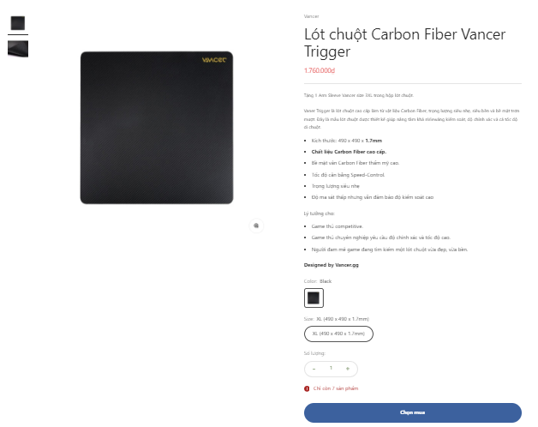

Giao diện giỏ hàng

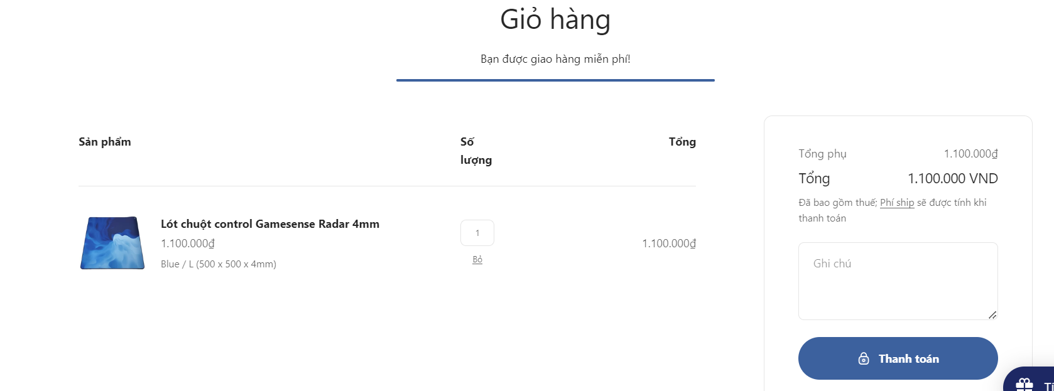

### 4.5.2. Thiết kế testcase

Miền tương đương:

* *Miền giá trị hợp lệ:*

- Chuỗi ký tự hợp lệ từ 0 -> 9

- Số lượng phải là một số nguyên không âm lớn hơn 0 (các số tự nhiên).

- Số lượng có giới hạn max là số lượng sản phẩm có.

* *Miền giá trị không hợp lệ:*

- Chuỗi rỗng

- Chuỗi chứa các kí tự không hợp lệ

- Số lượng vượt quá giới hạn

### 4.5.3. Kịch bản kiểm thử

|  |  |  |  |
| --- | --- | --- | --- |
| **Tesecase** | **Miền giá trị** | **Số lượng** | **Kết quả mong đợi** |
| 1 | Chuỗi ký tự hợp lệ | 1 | Sản phẩm được thêm vào giỏ hàng |
| 2 | Chuỗi rỗng |  | Thêm 1 sản phẩm vào giỏ hàng |
| 3 | Chuỗi ký tự không hợp lệ | 0Bd%)= | Thêm 1 sản phẩm vào giỏ hàng |
| 4 | Số lượng vượt quá giới hạn | 9999 | Sản phẩm thêm vào giỏ hàng với số lượng tối đa còn trong kho. |

Testcase 1: Nhập đúng số lượng

|  |  |  |  |  |  |
| --- | --- | --- | --- | --- | --- |
| **Bước** | **Hành động** | **Dữ liệu** | **Kết quả mong muốn** | **Kết quả thực tế** | **Trạng thái** |
| 1 | Mở trang sản phẩm thêm | https://www.phongcachxanh.vn/products/chuot-khong-day-sieu-nhe-pulsar-x2-v2-mini-nezuko-pulsar-x-demon-slayer-limited-edition | Hiển thị trang chi tiết sản phẩm | Hiển thị trang chi tiết sản phẩm | Pass |
| 2 | Nhập đúng số lượng | 1 | Hiển thị đúng số lượng | Hiển thị đúng số lượng | Pass |
| 3 | Nhấn chọn mua |  | Sản phẩm thêm vào giỏ hàng với đúng số lượng | Sản phẩm thêm vào giỏ hàng với đúng số lượng | Pass |

Testcase 2: Số lượng để rỗng

|  |  |  |  |  |  |
| --- | --- | --- | --- | --- | --- |
| **Bước** | **Hành động** | **Dữ liệu** | **Kết quả mong muốn** | **Kết quả thực tế** | **Trạng thái** |
| 1 | Mở trang sản phẩm thêm | https://www.phongcachxanh.vn/products/chuot-khong-day-sieu-nhe-pulsar-x2-v2-mini-nezuko-pulsar-x-demon-slayer-limited-edition | Hiển thị trang chi tiết sản phẩm | Hiển thị trang chi tiết sản phẩm | Pass |
| 2 | Nhập số lượng |  | Số lượng trống | Số lượng trống | Pass |
| 3 | Nhấn chọn mua |  | Thêm 1 sản phẩm thêm vào giỏ hàng | Thêm 1 sản phẩm thêm vào giỏ hàng | Pass |

Testcase 3: Nhập chuỗi ký tự không hợp lệ

|  |  |  |  |  |  |
| --- | --- | --- | --- | --- | --- |
| **Bước** | **Hành động** | **Dữ liệu** | **Kết quả mong muốn** | **Kết quả thực tế** | **Trạng thái** |
| 1 | Mở trang sản phẩm thêm | https://www.phongcachxanh.vn/products/chuot-khong-day-sieu-nhe-pulsar-x2-v2-mini-nezuko-pulsar-x-demon-slayer-limited-edition | Hiển thị trang chi tiết sản phẩm | Hiển thị trang chi tiết sản phẩm | Pass |
| 2 | Nhập số lượng | 0Bd%)= | Số lượng 1 | Số lượng 1 | Pass |
| 3 | Nhấn chọn mua |  | Thêm 1 sản phẩm thêm vào giỏ hàng | Thêm 1 sản phẩm thêm vào giỏ hàng | Pass |

Testcase 4: Nhập số lượng vượ quá giới hạn

|  |  |  |  |  |  |
| --- | --- | --- | --- | --- | --- |
| **Bước** | **Hành động** | **Dữ liệu** | **Kết quả mong muốn** | **Kết quả thực tế** | **Trạng thái** |
| 1 | Mở trang sản phẩm thêm | https://www.phongcachxanh.vn/products/chuot-khong-day-sieu-nhe-pulsar-x2-v2-mini-nezuko-pulsar-x-demon-slayer-limited-edition | Hiển thị trang chi tiết sản phẩm | Hiển thị trang chi tiết sản phẩm | Pass |
| 2 | Nhập số lượng | 9999 | Số lượng 9999 | Số lượng 9999 | Pass |
| 3 | Nhấn chọn mua |  | Thêm max sản phẩm có trong kho vào giỏ hàng | Thêm max sản phẩm có trong kho vào giỏ hàng | Pass |

## 4.6. Kiểm thử chức năng Mua hàng

### 4.6.1. Đặc tả chức năng Mua hàng

* Mục tiêu: Đảm bảo rằng chức năng tiến hành thanh toán trên trang web onepay.vn hoạt động chính xác, không có lỗi và mang lại trải nghiệm tốt cho người dùng.
* Đối tượng: Trang web onepay.vn
* Yêu cầu:
  + **Chức năng:**
    - Hệ thống phải cập nhật đúng tổng giá trị đơn hàng.
    - Hệ thống phải cho phép người dùng hoàn tất quá trình thanh toán và hiển thị thông báo xác nhận.
    - Hệ thống phải kiểm tra xác nhận thông tin nhận hàng .
    - Hệ thống phải gửi email xác nhận đơn hàng tới người dùng sau khi thanh toán thành công.
  + **Bảo mật:**
    - Thông tin thanh toán của người dùng phải được bảo mật.
    - Hệ thống phải tuân thủ các tiêu chuẩn bảo mật .
* **Quy trình kiểm thử**
* **Chuẩn bị:**
  + Chọn một số sản phẩm để thêm vào giỏ hàng.
* **Thực hiện:**
  + **Thanh toán:**
    - Kiểm tra việc điền thông tin thanh toán (địa chỉ, phương thức thanh toán).
    - Xác minh tính năng chọn phương thức vận chuyển.
    - Kiểm tra quá trình hoàn tất đơn hàng.
    - Kiểm tra thông báo xác nhận đơn hàng trên trang web sau khi thanh toán thành công.
  + **Xác nhận đơn hàng:**
    - Kiểm tra email xác nhận đơn hàng được gửi tới người mua.
    - Xác nhận rằng email chứa thông tin đơn hàng chính xác.

### 4.6.2. Phân tích chức năng

#### Yêu cầu 1: Người dùng phải có khả năng nhập thông tin giao hàng và lựa chọn phương thức thanh toán.

* **Phân tích:**
  + Kiểm tra khả năng người dùng nhập đầy đủ và chính xác thông tin giao hàng (tên, địa chỉ, số điện thoại,..).
  + Kiểm tra khả năng lựa chọn phương thức thanh toán .
  + Kiểm tra phản hồi của hệ thống khi thông tin giao hàng không đầy đủ hoặc không hợp lệ.

#### Yêu cầu 2: Hệ thống phải xử lý quá trình thanh toán và xác nhận đơn hàng.

* **Phân tích:**
  + Kiểm tra trường hợp thanh toán thành công với thông tin thanh toán hợp lệ.
  + Kiểm tra trường hợp thanh toán không thành công do thông tin thanh toán không hợp lệ hoặc lỗi hệ thống.
  + Kiểm tra phản hồi của hệ thống khi hoàn tất thanh toán, bao gồm hiển thị thông báo xác nhận đơn hàng và cập nhật trạng thái đơn hàng.

#### Yêu cầu 3: Hệ thống phải gửi email xác nhận đơn hàng tới người mua.

* **Phân tích:**
  + Kiểm tra trường hợp email xác nhận đơn hàng được gửi đi sau khi thanh toán thành công.
  + Kiểm tra nội dung email xác nhận đơn hàng bao gồm thông tin chi tiết về đơn hàng (sản phẩm, giá, thông tin giao hàng).
  + Kiểm tra trường hợp email không gửi được do lỗi hệ thống hoặc thông tin email không hợp lệ.

### 4.6.3. Thiết kế testcase

### -Điều kiện kiểm thử:

* **Thông tin giao hàng**: nhập đúng (T), nhập sai (F), và để trống (N).
* **Phương thức thanh toán**: nhập đúng (T), nhập sai (F), và để trống (N).

### -Bảng quyết định test case:

| **Điều kiện** | **TH1** | **TH2** | **TH3** | **TH4** | **TH5** | **TH6** | **TH7** | **TH8** | **TH9** |
| --- | --- | --- | --- | --- | --- | --- | --- | --- | --- |
| Thông tin giao hàng | T | T | T | Null | Null | Null | F | F | F |
| Phương thức thanh toán | T | Null | F | T | Null | F | T | Null | F |
| **Actions** |  |  |  |  |  |  |  |  |  |
| Thanh toán thành công | x |  |  |  |  |  |  |  |  |
| Thông tin giao hàng không hợp lệ |  | x |  | x | x |  |  | x | x |
| Thông tin thanh toán không hợp lệ |  |  | x |  |  | x | x | x | x |
| Vui lòng nhập đầy đủ thông tin |  | x | x | x | x | x | x | x | x |

### -Mô tả chi tiết test case:

* **TH1: Thanh toán thành công**
  + **Thông tin giao hàng**: Nhập đúng
  + **Phương thức thanh toán**: Nhập đúng
  + **Kết quả mong đợi**: Thanh toán thành công, đơn hàng được xác nhận và email xác nhận được gửi.
* **TH2: Thông tin giao hàng không hợp lệ (thiếu phương thức thanh toán)**
  + **Thông tin giao hàng**: Nhập đúng
  + **Phương thức thanh toán**: Để trống
  + **Kết quả mong đợi**: Hệ thống yêu cầu nhập đầy đủ thông tin thanh toán.
* **TH3: Thông tin phương thức thanh toán không hợp lệ**
  + **Thông tin giao hàng**: Nhập đúng
  + **Phương thức thanh toán**: Nhập sai
  + **Kết quả mong đợi**: Hệ thống hiển thị thông báo lỗi về phương thức thanh toán không hợp lệ.
* **TH4: Thông tin giao hàng không hợp lệ (thiếu thông tin giao hàng)**
  + **Thông tin giao hàng**: Để trống
  + **Phương thức thanh toán**: Nhập đúng
  + **Kết quả mong đợi**: Hệ thống yêu cầu nhập đầy đủ thông tin giao hàng.
* **TH5: Thiếu cả thông tin giao hàng và phương thức thanh toán**
  + **Thông tin giao hàng**: Để trống
  + **Phương thức thanh toán**: Để trống
  + **Kết quả mong đợi**: Hệ thống yêu cầu nhập đầy đủ thông tin giao hàng và phương thức thanh toán.
* **TH6: Thông tin phương thức thanh toán không hợp lệ (thiếu thông tin phương thức thanh toán)**
  + **Thông tin giao hàng**: Để trống
  + **Phương thức thanh toán**: Nhập sai
  + **Kết quả mong đợi**: Hệ thống yêu cầu nhập đầy đủ thông tin thanh toán.
* **TH7: Thông tin giao hàng không hợp lệ**
  + **Thông tin giao hàng**: Nhập sai
  + **Phương thức thanh toán**: Nhập đúng
  + **Kết quả mong đợi**: Hệ thống hiển thị thông báo lỗi về thông tin giao hàng không hợp lệ.
* **TH8: Thông tin giao hàng không hợp lệ (thiếu thông tin phương thức thanh toán)**
  + **Thông tin giao hàng**: Nhập sai
  + **Phương thức thanh toán**: Để trống
  + **Kết quả mong đợi**: Hệ thống yêu cầu nhập đầy đủ thông tin thanh toán.
* **TH9: Cả thông tin giao hàng và phương thức thanh toán không hợp lệ**
  + **Thông tin giao hàng**: Nhập sai
  + **Phương thức thanh toán**: Nhập sai
  + **Kết quả mong đợi**: Hệ thống hiển thị thông báo lỗi về cả thông tin giao hàng và phương thức thanh toán không hợp lệ.

### 4.6.4. Kịch bản kiểm thử

### Test Case 1: Tiến hành thanh toán thành công với thông tin hợp lệ

| **Bước** | **Hành động** | **Dữ liệu** | **Kết quả mong muốn** | **Kết quả thực tế** | **Trạng thái** |
| --- | --- | --- | --- | --- | --- |
| 1 | Mở trang giỏ hàng | https://crabit.vn/gio-hang | Hiển thị giỏ hàng | Hiển thị giỏ hàng | Pass |
| 2 | Kiểm tra giỏ hàng | Đã thêm sản phẩm | Hiển thị sản phẩm đã thêm | Hiển thị sản phẩm đã thêm | Pass |
| 3 | Nhấn nút "Tiến hành thanh toán" | - | Chuyển đến trang thanh toán | Chuyển đến trang thanh toán | Pass |
| 4 | Nhập thông tin giao hàng | Tên: Nguyễn Văn A, Địa chỉ: 123 Đường ABC, Số điện thoại: 0901234567 | Hiển thị thông tin giao hàng đã nhập | Hiển thị thông tin giao hàng đã nhập | Pass |
| 5 | Chọn phương thức thanh toán | Thẻ tín dụng | Hiển thị tùy chọn thanh toán | Hiển thị tùy chọn thanh toán | Pass |
| 6 | Nhập thông tin thẻ tín dụng | Số thẻ: 4111111111111111, HSD: 12/25, CVV: 123 | Hiển thị thông tin thẻ đã nhập | Hiển thị thông tin thẻ đã nhập | Pass |
| 7 | Nhấn nút "Xác nhận thanh toán" | - | Thanh toán thành công, đơn hàng được xác nhận | Thanh toán thành công, đơn hàng được xác nhận | Pass |

**Test Case 2**: Tiến hành thanh toán khi thông tin thanh toán không hợp lệ

| **Bước** | **Hành động** | **Dữ liệu** | **Kết quả mong muốn** | **Kết quả thực tế** | **Trạng thái** |
| --- | --- | --- | --- | --- | --- |
| 1 | Mở trang giỏ hàng | https://crabit.vn/gio-hang | Hiển thị giỏ hàng | Hiển thị giỏ hàng | Pass |
| 2 | Kiểm tra giỏ hàng | Đã thêm sản phẩm | Hiển thị sản phẩm đã thêm | Hiển thị sản phẩm đã thêm | Pass |
| 3 | Nhấn nút "Tiến hành thanh toán" | - | Chuyển đến trang thanh toán | Chuyển đến trang thanh toán | Pass |
| 4 | Nhập thông tin giao hàng | Tên: Nguyễn Văn A, Địa chỉ: 123 Đường ABC, Số điện thoại: 0901234567 | Hiển thị thông tin giao hàng đã nhập | Hiển thị thông tin giao hàng đã nhập | Pass |
| 5 | Chọn phương thức thanh toán | Thẻ tín dụng | Hiển thị tùy chọn thanh toán | Hiển thị tùy chọn thanh toán | Pass |
| 6 | Nhập thông tin thẻ tín dụng | để trống | Hiển thị thông báo yêu cầu nhập thông tin thanh toán | Hiển thị thông báo yêu cầu nhập thông tin thanh toán | Pass |
| 7 | Nhấn nút "Xác nhận thanh toán" | - | Thông báo yêu cầu nhập đầy đủ thông tin | Thông báo yêu cầu nhập đầy đủ thông tin | Pass |

### Test Case 3: Tiến hành thanh toán với thông tin thẻ tín dụng không hợp lệ

| **Bước** | **Hành động** | **Dữ liệu** | **Kết quả mong muốn** | **Kết quả thực tế** | **Trạng thái** |
| --- | --- | --- | --- | --- | --- |
| 1 | Mở trang giỏ hàng | https://crabit.vn/gio-hang | Hiển thị giỏ hàng | Hiển thị giỏ hàng | Pass |
| 2 | Kiểm tra giỏ hàng | Đã thêm sản phẩm | Hiển thị sản phẩm đã thêm | Hiển thị sản phẩm đã thêm | Pass |
| 3 | Nhấn nút "Tiến hành thanh toán" | - | Chuyển đến trang thanh toán | Chuyển đến trang thanh toán | Pass |
| 4 | Nhập thông tin giao hàng | Tên: Nguyễn Văn A, Địa chỉ: 123 Đường ABC, Số điện thoại: 0901234567 | Hiển thị thông tin giao hàng đã nhập | Hiển thị thông tin giao hàng đã nhập | Pass |
| 5 | Chọn phương thức thanh toán | Thẻ tín dụng | Hiển thị tùy chọn thanh toán | Hiển thị tùy chọn thanh toán | Pass |
| 6 | Nhập thông tin thẻ tín dụng | Số thẻ: 4111111111111111, HSD: 12/25, CVV: 000 | Hiển thị thông tin thẻ đã nhập | Hiển thị thông tin thẻ đã nhập | Pass |
| 7 | Nhấn nút "Xác nhận thanh toán" | - | Thông báo lỗi thanh toán | Thông báo lỗi thanh toán | Pass |

### Test Case 4: Tiến hành thanh toán khi thiếu thông tin giao hàng

| **Bước** | **Hành động** | **Dữ liệu** | **Kết quả mong muốn** | **Kết quả thực tế** | **Trạng thái** |
| --- | --- | --- | --- | --- | --- |
| 1 | Mở trang giỏ hàng | https://crabit.vn/gio-hang | Hiển thị giỏ hàng | Hiển thị giỏ hàng | Pass |
| 2 | Kiểm tra giỏ hàng | Đã thêm sản phẩm | Hiển thị sản phẩm đã thêm | Hiển thị sản phẩm đã thêm | Pass |
| 3 | Nhấn nút "Tiến hành thanh toán" | - | Chuyển đến trang thanh toán | Chuyển đến trang thanh toán | Pass |
| 4 | Nhập thông tin giao hàng | Để trống | Hiển thị thông báo yêu cầu nhập thông tin giao hàng | Hiển thị thông báo yêu cầu nhập thông tin giao hàng | Pass |
| 5 | Nhập thông tin thẻ tín dụng | Số thẻ: 4111111111111111, HSD: 12/25, CVV: 123 | - | - | Pass |
| 6 | Nhấn nút "Xác nhận thanh toán" | - | Thông báo yêu cầu nhập đầy đủ thông tin | Thông báo yêu cầu nhập đầy đủ thông tin | Pass |

**Test case 5**: Tiến hành thanh toán khi thiếu thông tin giao hàng và thông tin thanh toán

| **Bước** | **Hành động** | **Dữ liệu** | **Kết quả mong muốn** | **Kết quả thực tế** | **Trạng thái** |
| --- | --- | --- | --- | --- | --- |
| 1 | Mở trang giỏ hàng | https://crabit.vn/gio-hang | Hiển thị giỏ hàng | Hiển thị giỏ hàng | Pass |
| 2 | Kiểm tra giỏ hàng | Đã thêm sản phẩm | Hiển thị sản phẩm đã thêm | Hiển thị sản phẩm đã thêm | Pass |
| 3 | Nhấn nút "Tiến hành thanh toán" | - | Chuyển đến trang thanh toán | Chuyển đến trang thanh toán | Pass |
| 4 | Nhập thông tin giao hàng | để trống | Hiển thị thông báo yêu cầu nhập thông tin giao hàng | Hiển thị thông báo yêu cầu nhập thông tin giao hàng | Pass |
| 5 | Chọn phương thức thanh toán | Thẻ tín dụng | Hiển thị tùy chọn thanh toán | Hiển thị tùy chọn thanh toán | Pass |
| 6 | Nhập thông tin thẻ tín dụng | để trống | Hiển thị thông báo yêu cầu nhập thông tin thanh toán | Hiển thị thông báo yêu cầu nhập thông tin thanh toán | Pass |
| 7 | Nhấn nút "Xác nhận thanh toán" | - | Thông báo yêu cầu nhập đầy đủ thông tin | Thông báo yêu cầu nhập đầy đủ thông tin | Pass |

**Test case 6:** tiến hành thanh toán khi thông tin thanh toán nhập sai, thông tin giao hàng để trống

| **Bước** | **Hành động** | **Dữ liệu** | **Kết quả mong muốn** | **Kết quả thực tế** | **Trạng thái** |
| --- | --- | --- | --- | --- | --- |
| 1 | Mở trang giỏ hàng | https://crabit.vn/gio-hang | Hiển thị giỏ hàng | Hiển thị giỏ hàng | Pass |
| 2 | Kiểm tra giỏ hàng | Đã thêm sản phẩm | Hiển thị sản phẩm đã thêm | Hiển thị sản phẩm đã thêm | Pass |
| 3 | Nhấn nút "Tiến hành thanh toán" | - | Chuyển đến trang thanh toán | Chuyển đến trang thanh toán | Pass |
| 4 | Nhập thông tin giao hàng | để trống | Hiển thị thông báo yêu cầu nhập thông tin giao hàng | Hiển thị thông báo yêu cầu nhập thông tin giao hàng | Pass |
| 5 | Chọn phương thức thanh toán | Thẻ tín dụng | Hiển thị tùy chọn thanh toán | Hiển thị tùy chọn thanh toán | Pass |
| 6 | Nhập thông tin thẻ tín dụng | nhập sai | hiển thị thông báo yêu cầu nhập đủ thông tin thanh toán | hiển thị thông báo yêu cầu nhập đủ thông tin thanh toán | Pass |
| 7 | Nhấn nút "Xác nhận thanh toán" | - | hiển thị thông báo yêu cầu nhập đủ thông tin thanh toán | hiển thị thông báo yêu cầu nhập đủ thông tin thanh toán | Pass |

**Test case 7:** tiến hành thanh toán khi thông tin giao hàng nhập sai

| **Bước** | **Hành động** | **Dữ liệu** | **Kết quả mong muốn** | **Kết quả thực tế** | **Trạng thái** |
| --- | --- | --- | --- | --- | --- |
| 1 | Mở trang giỏ hàng | https://crabit.vn/gio-hang | Hiển thị giỏ hàng | Hiển thị giỏ hàng | Pass |
| 2 | Kiểm tra giỏ hàng | Đã thêm sản phẩm | Hiển thị sản phẩm đã thêm | Hiển thị sản phẩm đã thêm | Pass |
| 3 | Nhấn nút "Tiến hành thanh toán" | - | Chuyển đến trang thanh toán | Chuyển đến trang thanh toán | Pass |
| 4 | Nhập thông tin giao hàng | nhập sai | hiển thị thông báo lỗi về thông tin giao hàng không hợp lệ. | hiển thị thông báo lỗi về thông tin giao hàng không hợp lệ. | Pass |
| 5 | Nhập thông tin thẻ tín dụng | Số thẻ: 4111111111111111, HSD: 12/25, CVV: 123 | - | - | Pass |
| 6 | Nhấn nút "Xác nhận thanh toán" | - | Hệ thống hiển thị thông báo lỗi về thông tin giao hàng không hợp lệ. | Hệ thống hiển thị thông báo lỗi về thông tin giao hàng không hợp lệ. | Pass |

**Test case 8:** tiến hành thanh toán khi thông tin giao hàng nhập sai và phương thức thanh toán để trống

| **Bước** | **Hành động** | **Dữ liệu** | **Kết quả mong muốn** | **Kết quả thực tế** | **Trạng thái** |
| --- | --- | --- | --- | --- | --- |
| 1 | Mở trang giỏ hàng | https://crabit.vn/gio-hang | Hiển thị giỏ hàng | Hiển thị giỏ hàng | Pass |
| 2 | Kiểm tra giỏ hàng | Đã thêm sản phẩm | Hiển thị sản phẩm đã thêm | Hiển thị sản phẩm đã thêm | Pass |
| 3 | Nhấn nút "Tiến hành thanh toán" | - | Chuyển đến trang thanh toán | Chuyển đến trang thanh toán | Pass |
| 4 | Nhập thông tin giao hàng | nhập sai | hiển thị thông báo lỗi về thông tin giao hàng không hợp lệ. | hiển thị thông báo lỗi về thông tin giao hàng không hợp lệ. | Pass |
| 5 | Nhập thông tin thẻ tín dụng | để trống | - | - | Pass |
| 6 | Nhấn nút "Xác nhận thanh toán" | - | hiển thị thông báo lỗi về cả thông tin giao hàng và yêu cầu nhập đủ thông tin | hiển thị thông báo lỗi về cả thông tin giao hàng và yêu cầu nhập đủ thông tin | Pass |

**Test case 9:** tiến hành thanh toán khi cả thông tin giao hàng và phương thức thanh toán đề nhập sai

| **Bước** | **Hành động** | **Dữ liệu** | **Kết quả mong muốn** | **Kết quả thực tế** | **Trạng thái** |
| --- | --- | --- | --- | --- | --- |
| 1 | Mở trang giỏ hàng | https://crabit.vn/gio-hang | Hiển thị giỏ hàng | Hiển thị giỏ hàng | Pass |
| 2 | Kiểm tra giỏ hàng | Đã thêm sản phẩm | Hiển thị sản phẩm đã thêm | Hiển thị sản phẩm đã thêm | Pass |
| 3 | Nhấn nút "Tiến hành thanh toán" | - | Chuyển đến trang thanh toán | Chuyển đến trang thanh toán | Pass |
| 4 | Nhập thông tin giao hàng | nhập sai | hiển thị thông báo lỗi về thông tin giao hàng không hợp lệ. | hiển thị thông báo lỗi về thông tin giao hàng không hợp lệ. | Pass |
| 5 | Nhập thông tin thẻ tín dụng | nhập sai | - | - | Pass |
| 6 | Nhấn nút "Xác nhận thanh toán" | - | hiển thị thông báo lỗi về cả thông tin giao hàng và phương thức thanh toán không hợp lệ. | hiển thị thông báo lỗi về cả thông tin giao hàng và phương thức thanh toán không hợp lệ. | Pass |